**Introducción**

El objetivo del proyecto es implementar una metodología que sea transversal a la organización, para poder Planificar y Controlar las etapas definidas por cada trabajo realizado en Maestranza Diesel, apoyado en alguna herramienta tecnológica con definición de roles y tareas claras de quienes interactúan directa o indirectamente en el proceso productivo.

**Esquema conceptual**

A continuación se puede apreciar un esquema con 8 etapas definidas, las cuales grafican el ciclo de vida que debería tener un trabajo realizado por MD.

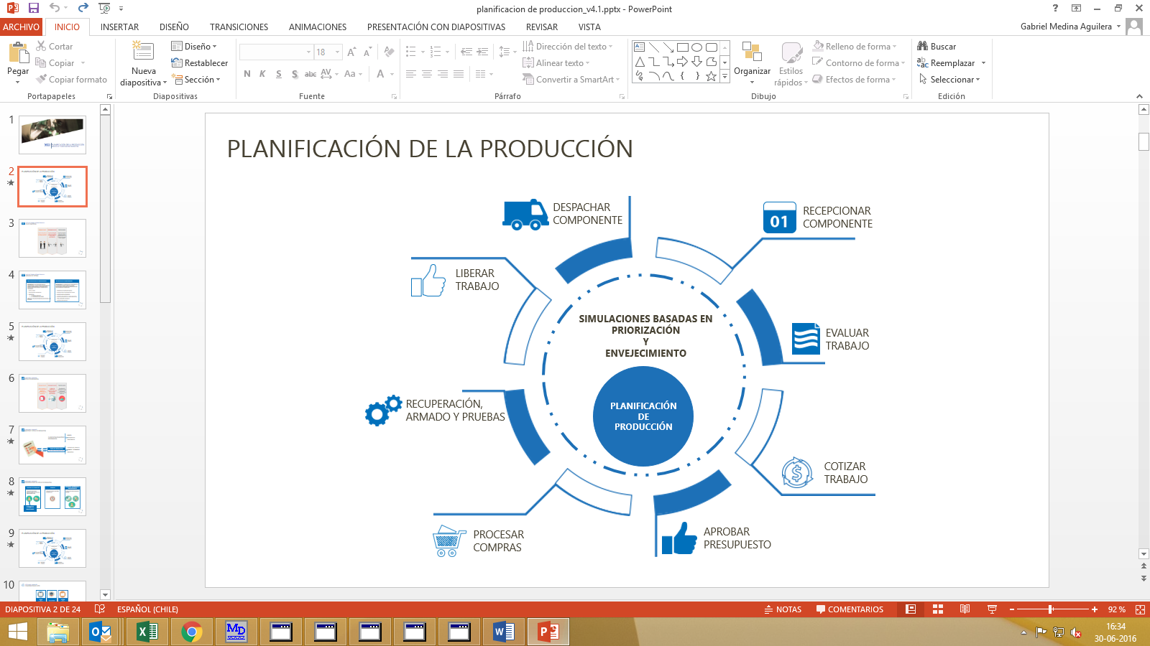

**RECEPCIONAR COMPONENTE**

En esta primera etapa se propone realizar “agendamiento”, en los casos que sea necesario, de los componentes que tengamos información anticipada del arribo. Lo que llevara a generar una PRE-RECEPCIÓN, que consiste en que el Jefe de cuenta acuerda con el cliente una fecha tentativa otorgada por el encargado de recepción y despacho además de recibir información de falla o trabajo a realizar en el equipo. De esta manera, le da tiempo al encargado de R&D para planificar y tomar las medidas necesarias en la recepción, por ejemplo, contratar grúas o equipamiento de apoyo externo.

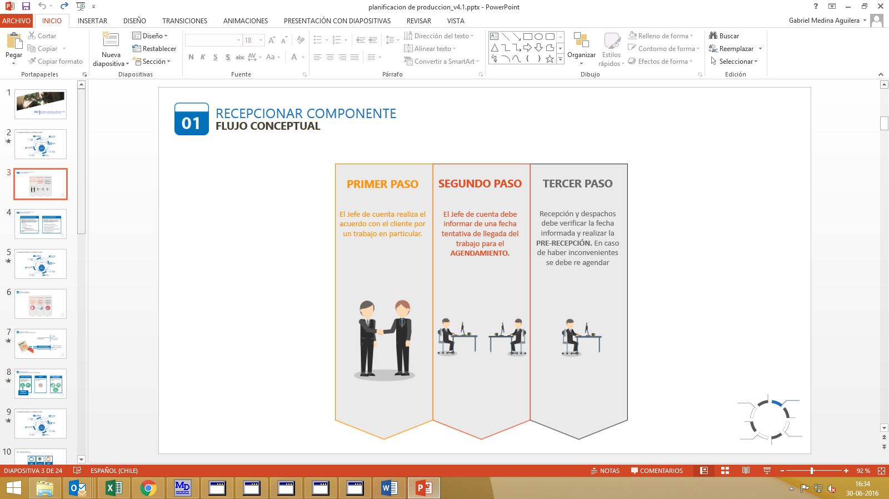

Como Cambio Adicional se propone clasificar o tipificar las recepciones de componentes para llevar un mejor control de estas.

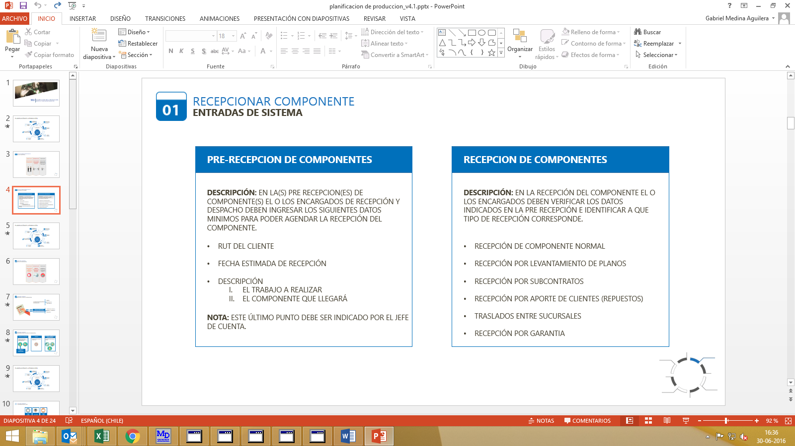

**EVALUAR TRABAJO (Detalle de reparación)**

En esta etapa se realiza la evaluación del trabajo y se genera el “Detalle de Reparación” correspondiente. Este se construye a través de distintos maestros y temparios del componente tales como: Cartas Gantt, Manuales de partes, repuestos, listado de tareas y sub tareas, centros de trabajos, tiempos definidos o estimados, entre otros.

Todas estas variables entrarán a un proceso de simulación la cual como resultado entregara los distintos escenarios del trabajo que se está evaluando, más los que están en ejecución en cuanto a la estimación de costos, plazos y disponibilidad de HH.

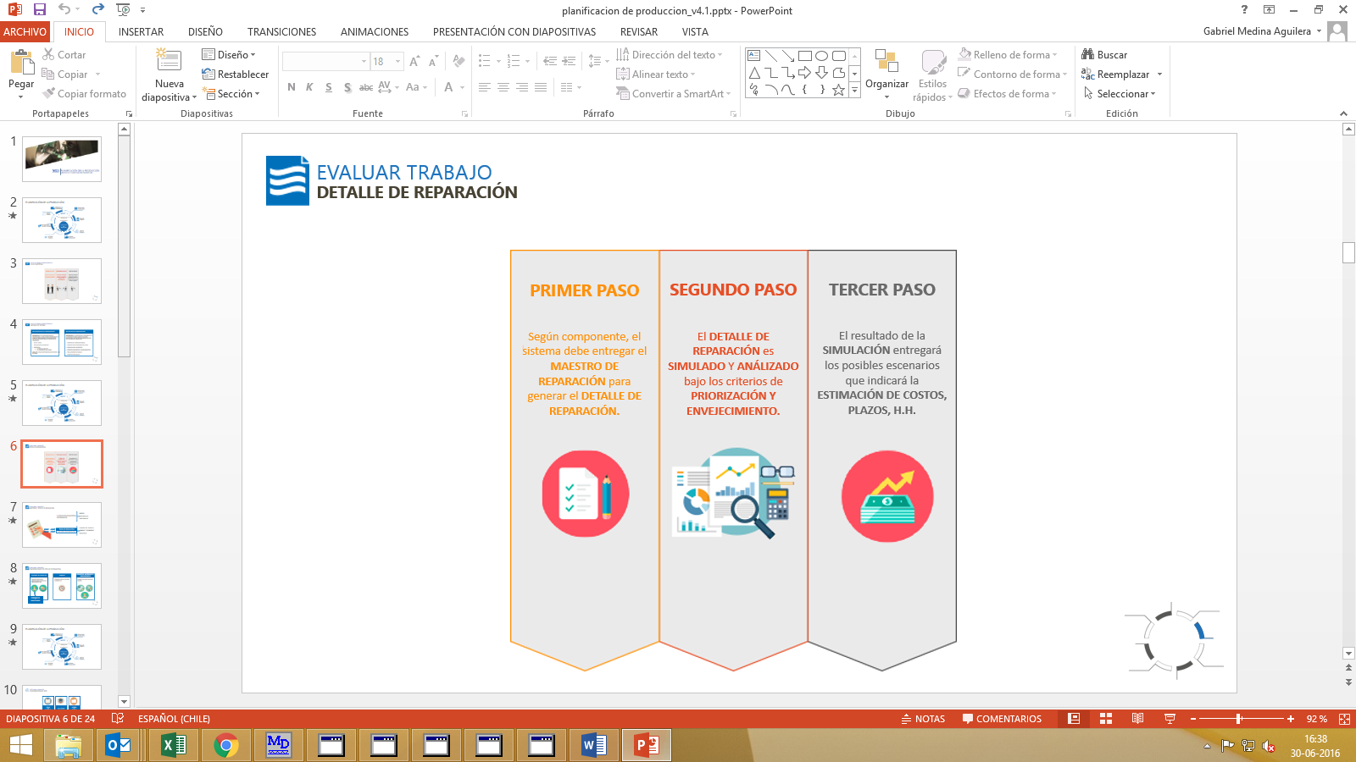

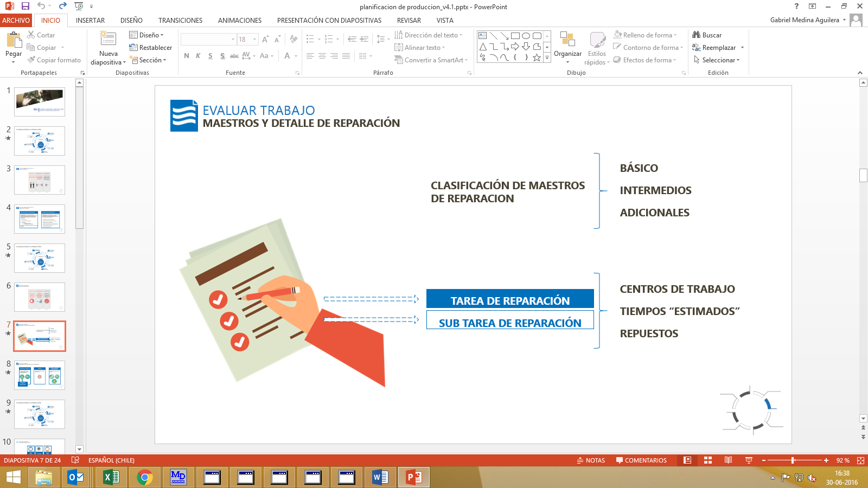

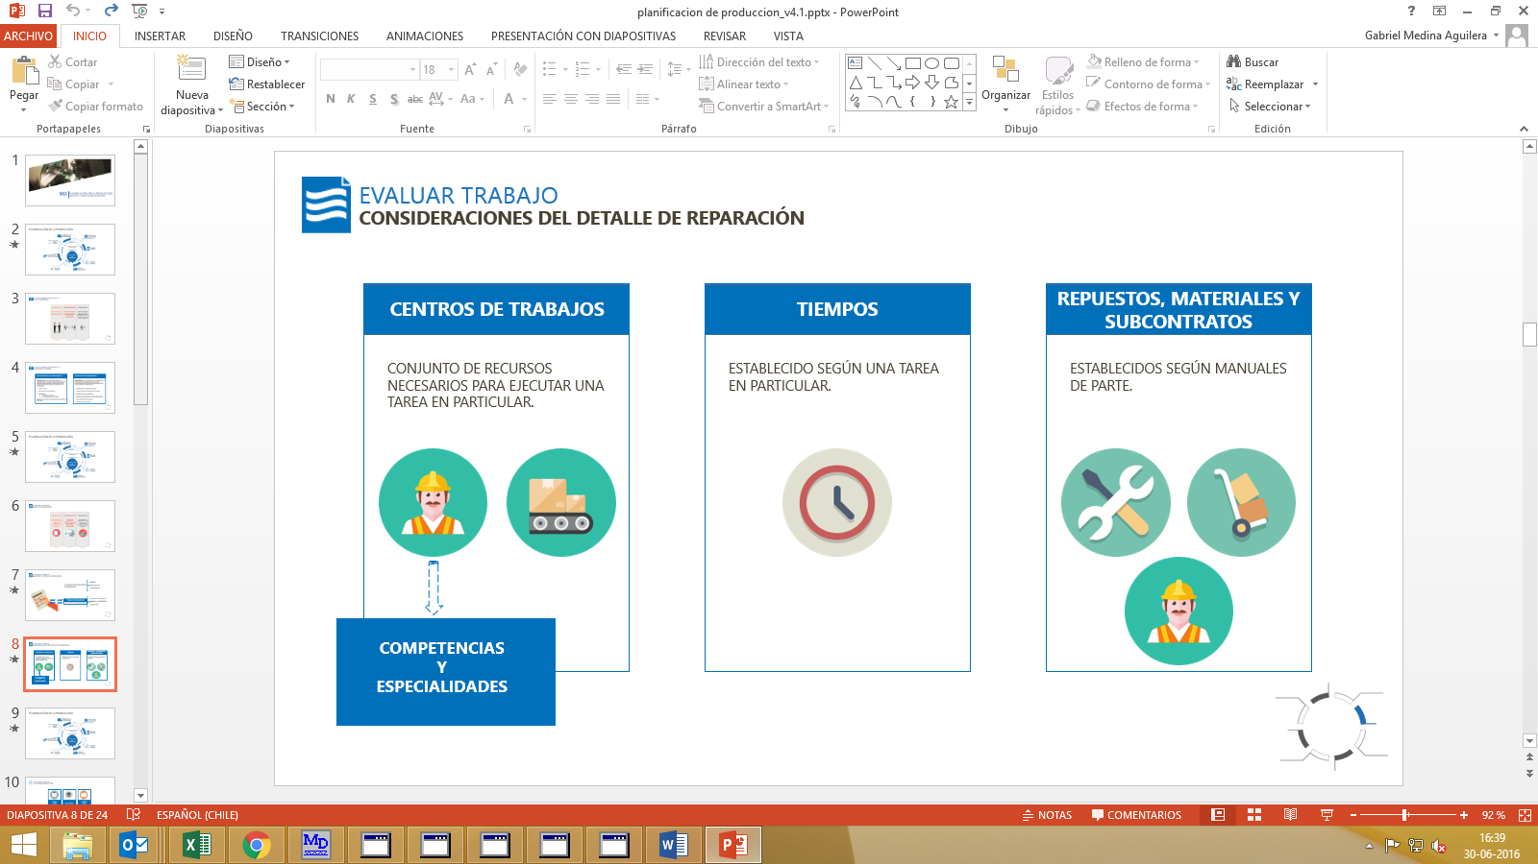

**COTIZAR TRABAJO (estimación de costos y plazos)**

Con el detalle de reparaciones completo, más el proceso de simulación realizado, nos encontramos en condiciones de poder emitir el presupuesto para enviarlo al cliente con una estimación de costos más acertada y un plazo que se acerque a la realidad.

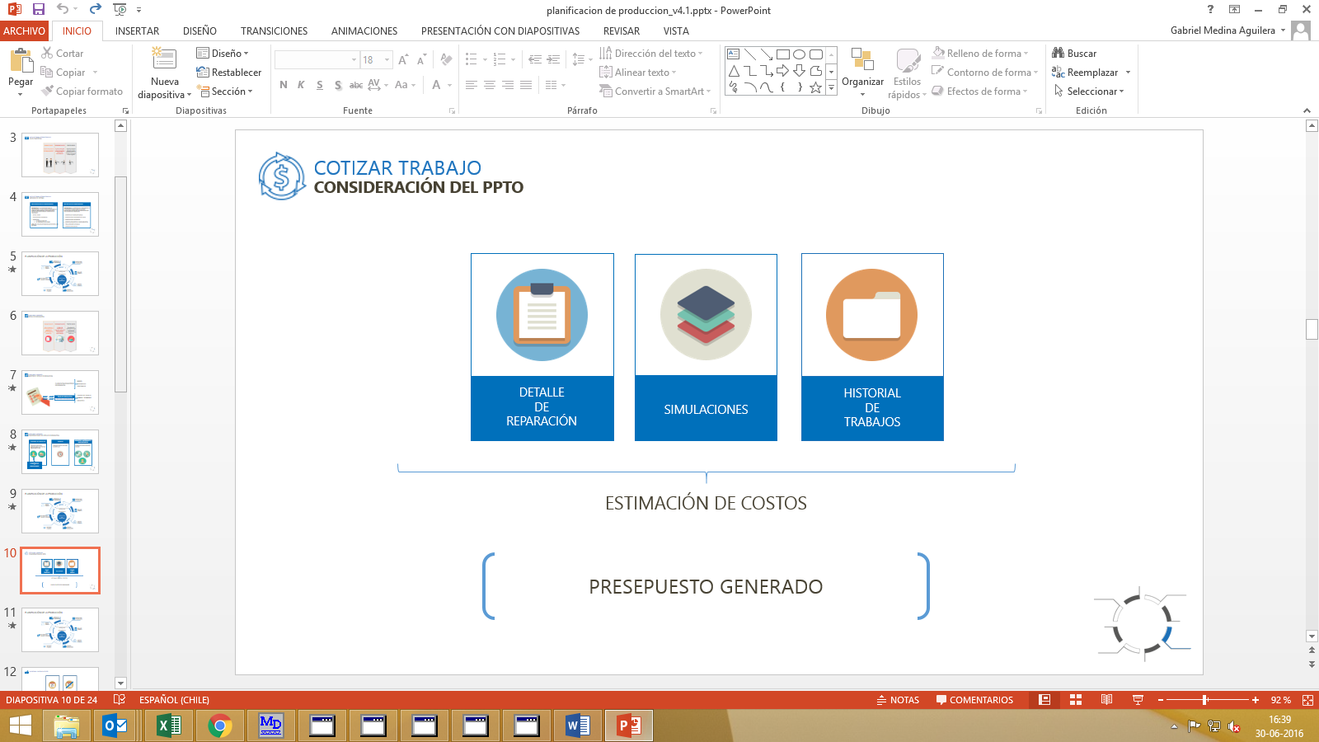

Cabe señalar que el historial del trabajo se refiere a la experiencia adquirida en los trabajos de iguales o similares características, para poder generar un presupuesto con una mayor asertividad.

**APROBAR PRESUPUESTOS**

Esta etapa refiere a la aceptación del trabajo por parte del cliente, lo que toma relevancia debido a la demora que se produce en recibir la orden de compra, esto puede hacer necesario volver a simular el trabajo en nuestro nuevo escenario afectando plazos y costos involucrados en el proceso.

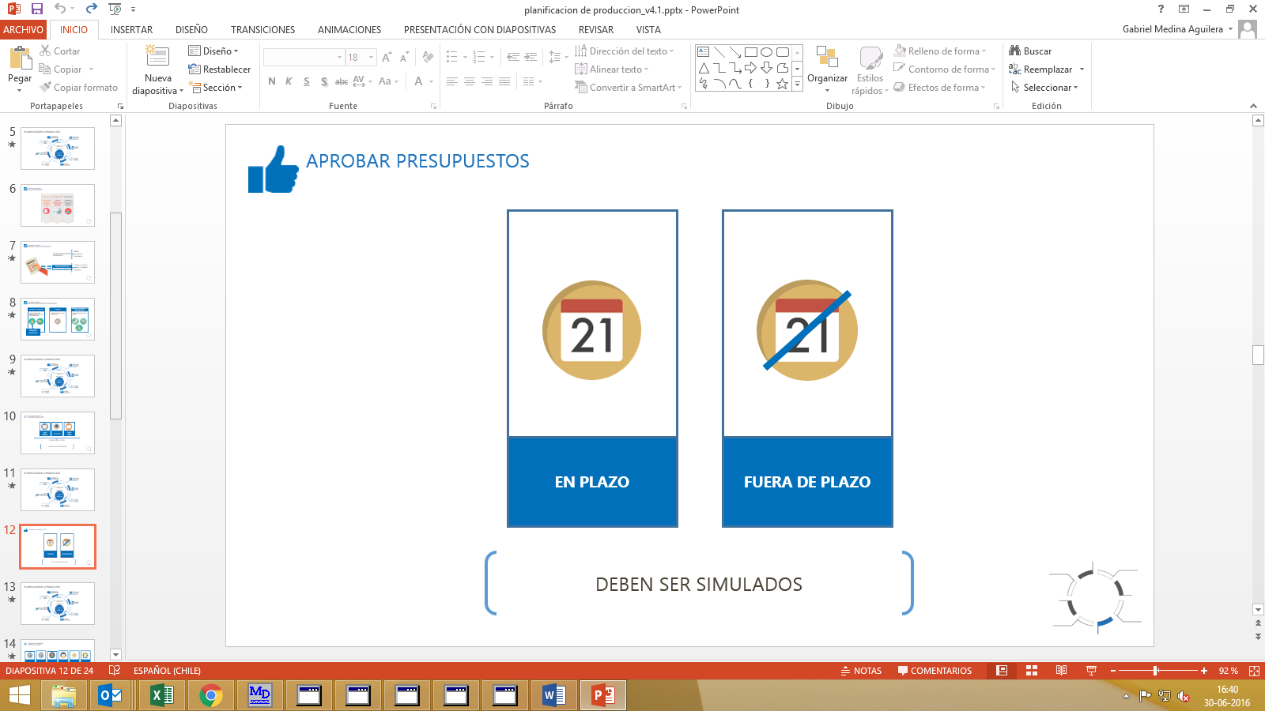

**PROCESAR COMPRAS**

Es importante mencionar las etapas de adquisiciones en la compra de materiales o repuesto, ya sea nacionales o internacionales, puesto que es de vital importancia poder controlar este flujo ya que una demora significativa en alguna parte de este proceso, podría llevarnos a retrasar la fecha de entrega, elevar nuestros costos, etc. De ocurrir lo señalado nos llevaría a invocar una nueva simulación para tomar decisiones más acertadas en este nuevo escenario.

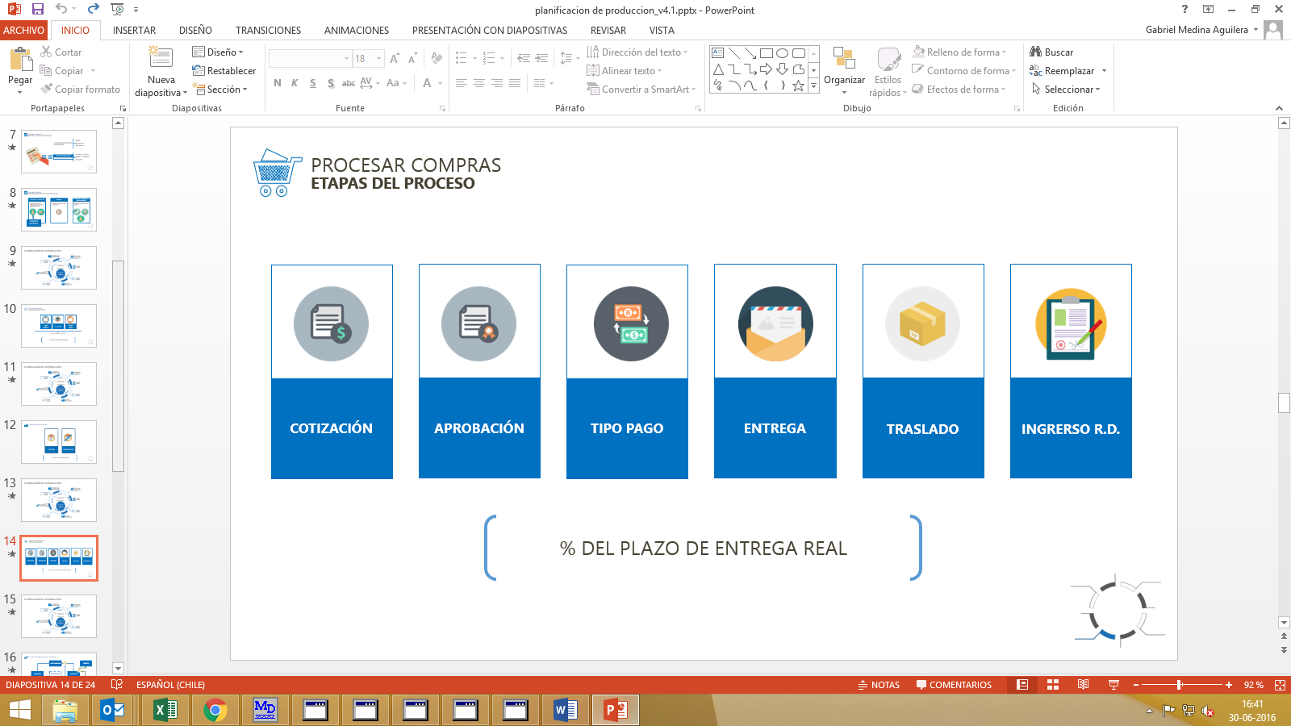

**RECUPERACION ARMADO Y PRUEBAS.**

En esta etapa se ejecuta lo establecido por el detalle de reparación, llevando a cabo todas las tareas y sub tareas de las hojas de ruta, se generan subcontrato en caso que sean requeridos, y se realizan los reprocesos (identificado por la revisión de control de calidad o la revisión del mecánico con las competencias necesarias para hacer este proceso) necesarios para poder cumplir con los tiempos y estándares de calidad comprometidos

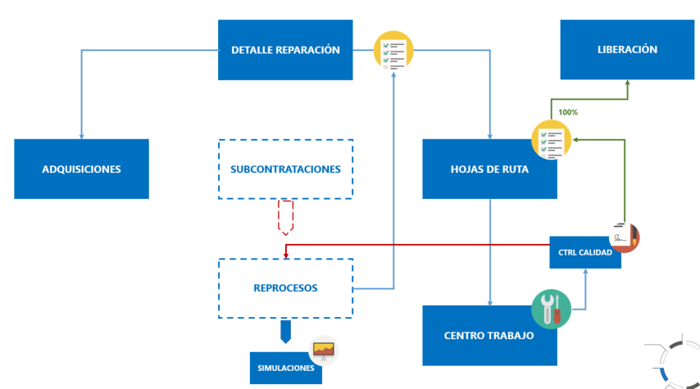

Cabe destacar que las hojas de ruta son generadas desde el detalle de reparación e indicando tiempos de duración de cada tarea indicada.

**LIBERAR TRABAJO**

Según el trabajo realizado esta etapa la pueden ejecutar cualquiera de estos tres actores: Supervisores, Control de calidad, Cliente (dossier).

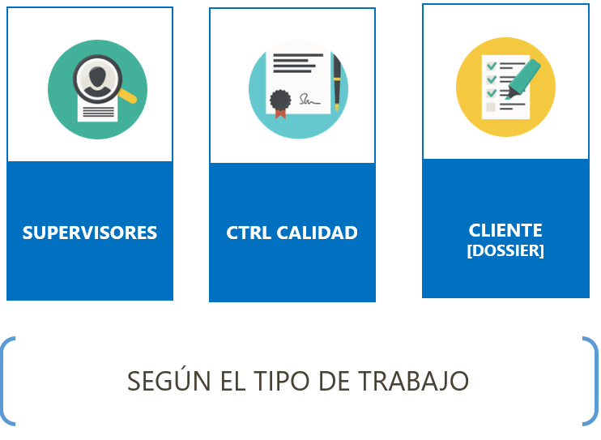

**DESPACHAR COMPONENTE**

Acá se procede a coordinar con el cliente una fecha realizar el despacho del componente, dejando registros de fecha acordada de traslado para un correcto agendamiento de transportes y equipos de apoyo. 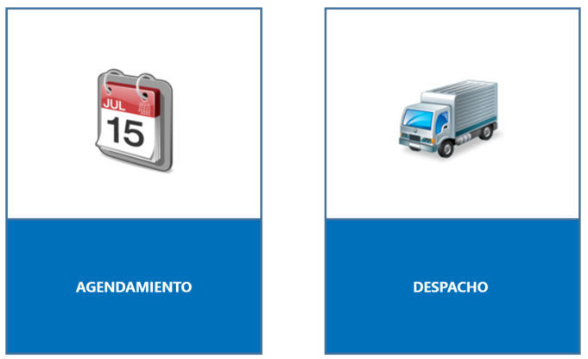

**MODELO DE PLANIFICACION.**

Dentro de todo el proceso de reparación propuesto se establecen una serie de hitos en los cuales es necesario contar con la información correcta y a tiempo, todo esto para poder analizar las consecuencias de los atrasos o cambios de costos que puedan producirse y el impacto que esto tendría en los distintos trabajos que se llevan a cabo en paralelo.

Dentro del orden de la información se hace necesario revisar, formalizar y parametrizar los criterios que son utilizados actualmente para decidir que trabajos tienen prioridad, todo para lograr una línea base clara y transparente al momento de tomar la decisión de que trabajo apuramos o decidimos retrasar al asignar los recursos disponibles.

Nuestra propuesta para este punto se basa en los conceptos de priorización y envejecimiento de los trabajos en proceso, por medio de la asignación de puntajes para ordenar de forma más ágil la línea de trabajo en los distintos talleres según centro de trabajo.

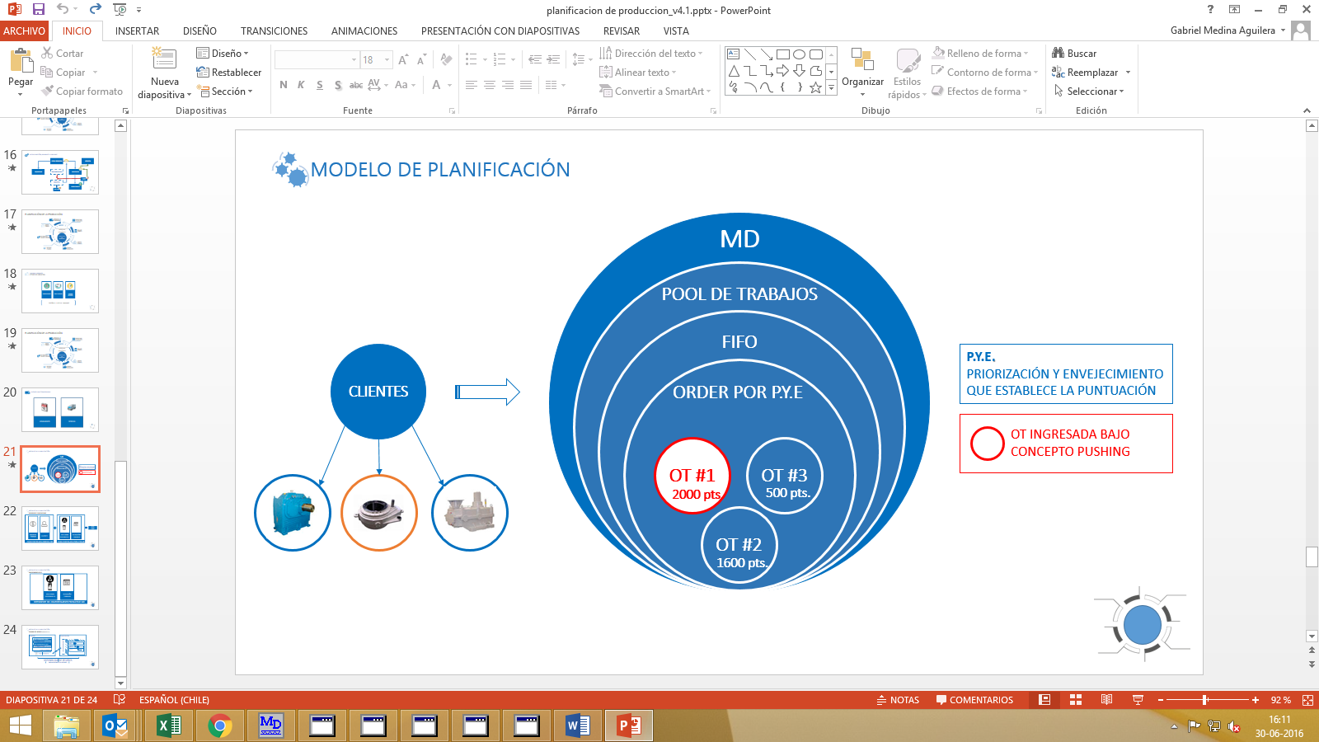

Se debe mencionar el concepto de “Pushing” de trabajos que refiere a los trabajos que se salen de las políticas normales de la empresa y toman prioridad por conceptos urgencias o proyecciones comerciales futuras.

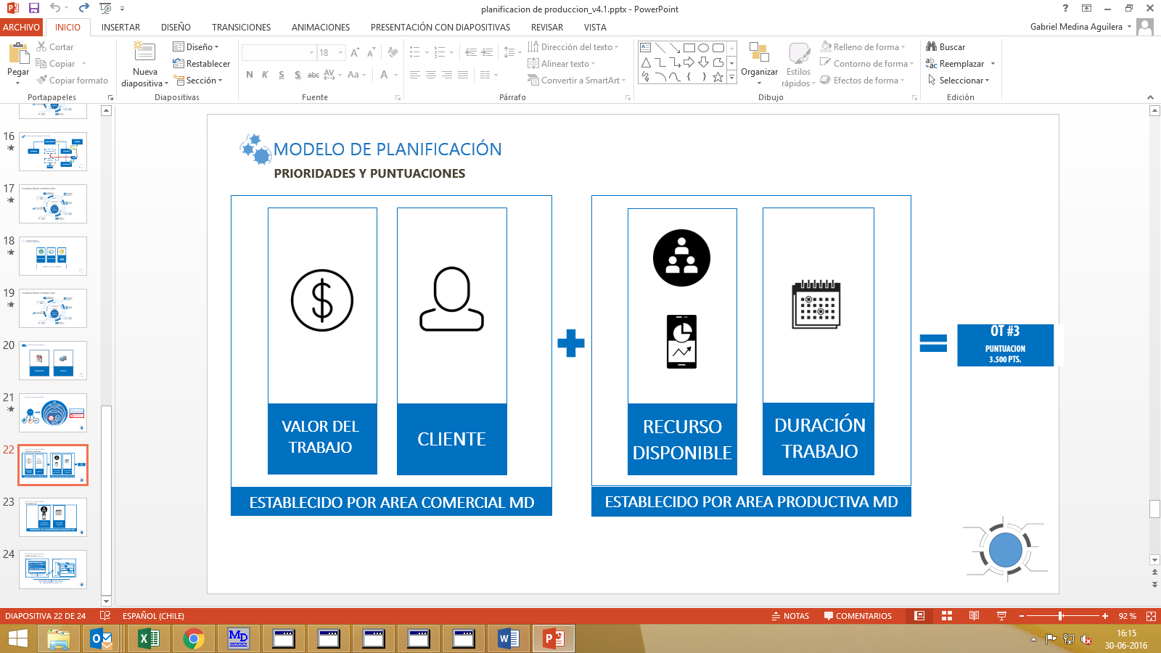

Como se mencionó en el párrafo anterior, la priorización de los trabajos debe ser generada por la parametrización de conceptos como: valor del trabajo, importancia del cliente para la empresa (en términos de facturación), importancia del cliente para el área y sucursal, entre otros conceptos tanto comerciales como capacidades de producción. Lo cual nos podrá otorgar una cierta puntuación del trabajo que definirá la importancia dentro de la planta.

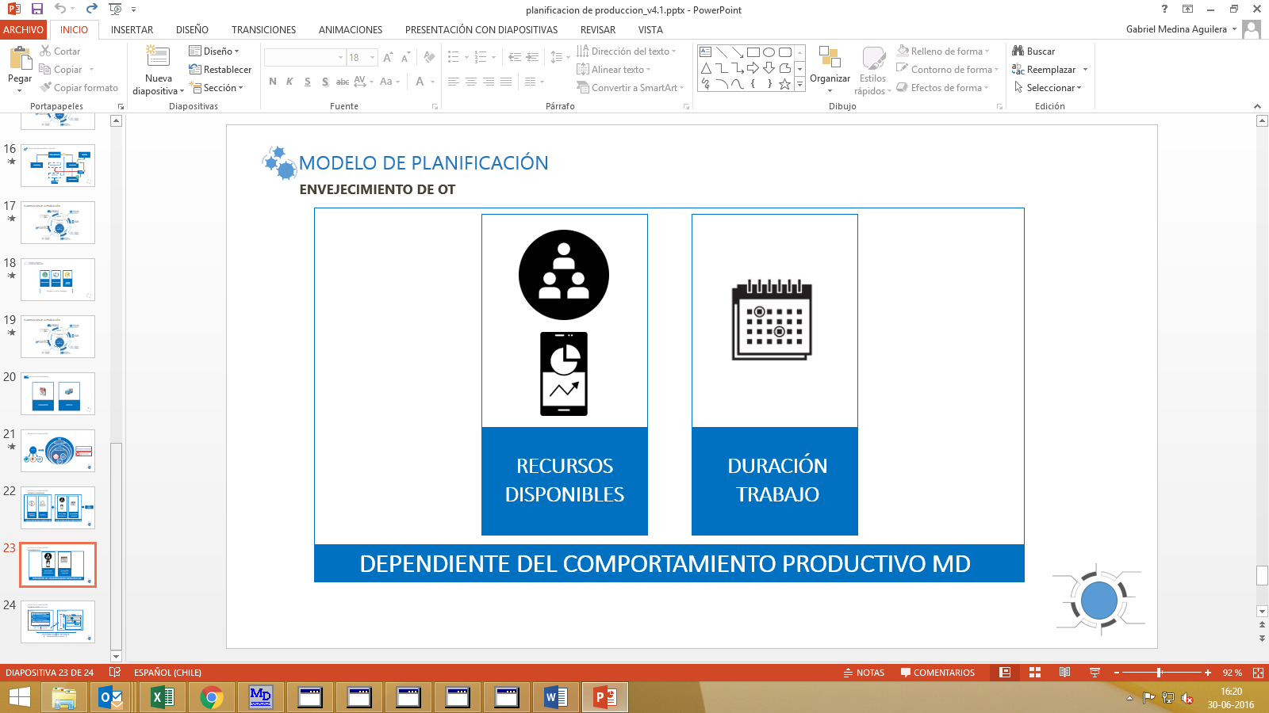

El envejecimiento de OT, hace referencia al aumento de puntuación referencial producido por atrasos o postergaciones del trabajo, por el ingreso de trabajos con mayor importancia a la cola de procesos.

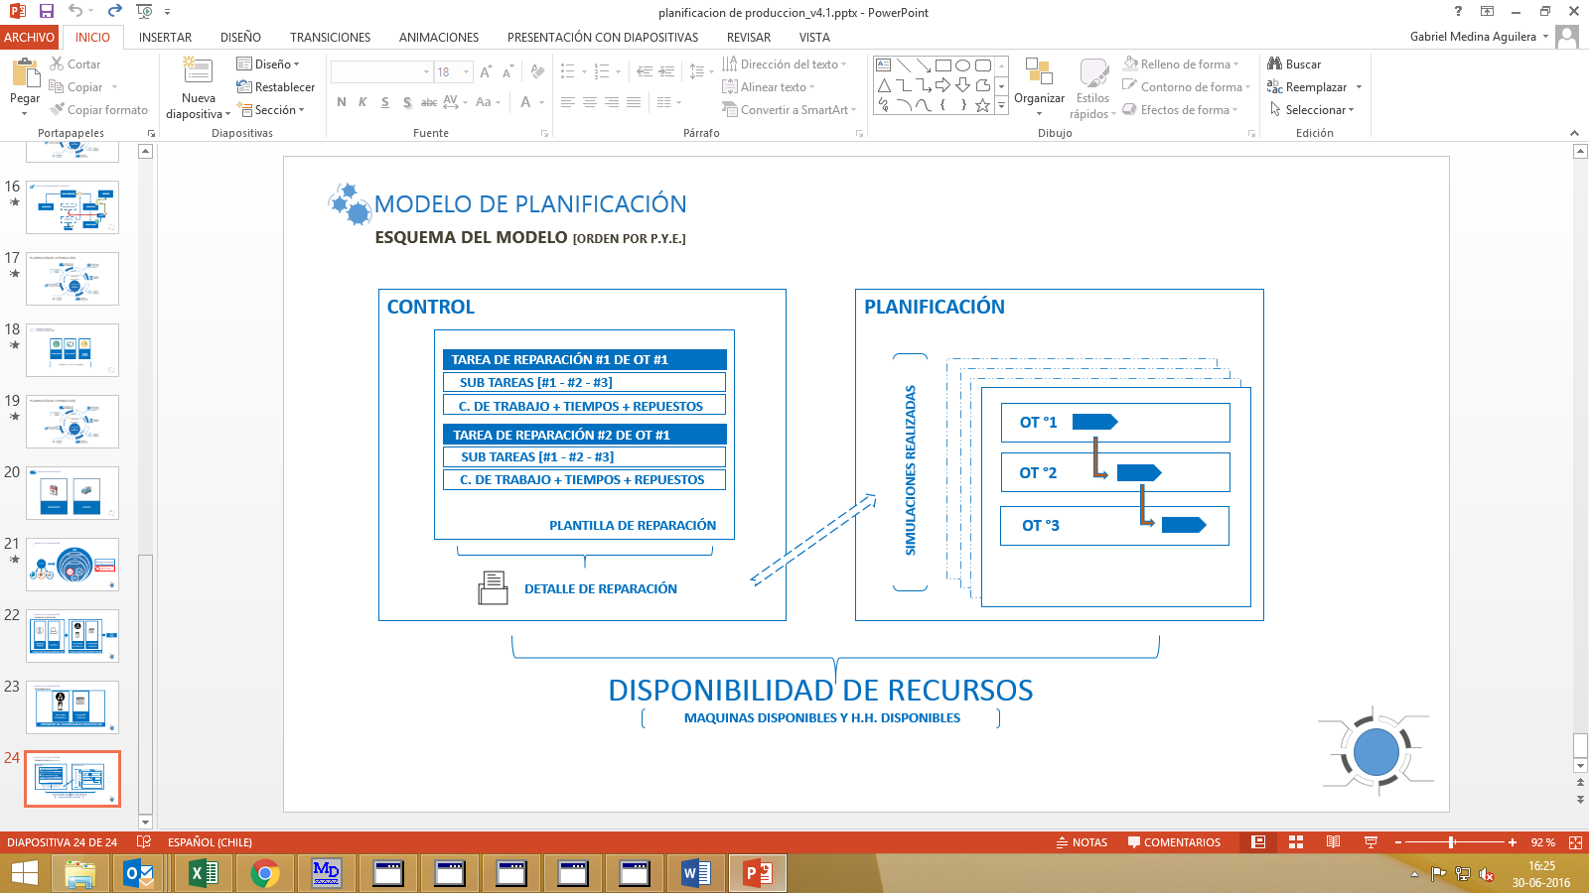

**Conclusión:**

En conjunto todos los conceptos y procesos mencionados anteriormente nos permitirá generar un ordenamiento de los equipos en proceso en especial cuando se genera una alta carga de trabajo, donde la parametrización de los datos nos permitirá realizar simulaciones con los distintos escenarios posibles, y así tomar decisiones a tiempo con tal de bajar la tasa de incidencia en atrasos en trabajos importantes sin afectar en gran medida trabajos con menor importancia.